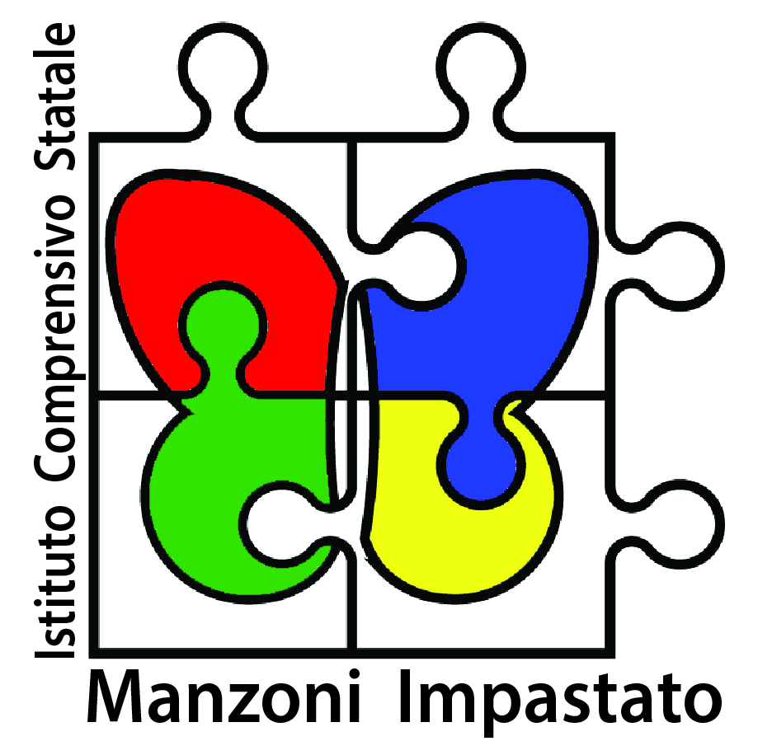 |  |  | 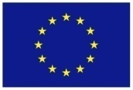 |  | 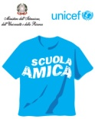
Istituto Comprensivo Statale
“Manzoni Impastato”
via Filippo Parlatore 56 - 90145 Palermo Tel. +39 091 6823926 - Fax +39 091 6823926
E-mail paic87900e@istruzione.it - PEC paic87900e@pec.istruzione.it
Cod. Fisc. 80014540829
www.manzoniimpastato.it

CERTIFICAZIONE DELLE COMPETENZE
AL TERMINE DELLA SCUOLA PRIMARIA

Il Dirigente Scolastico

Visto il decreto legislativo 13 aprile 2017, n.62 e, in particolare, l’articolo 9;
visto il decreto ministeriale 3 ottobre 2017, n. 742, concernente l’adozione del modello nazionale di certificazione delle competenze per le scuole del primo ciclo di istruzione;
visti gli atti d’ufficio relativi alle valutazioni espresse in sede di scrutinio finale dal Consiglio di classe del terzo anno di corso della scuola secondaria di primo grado;
tenuto conto del percorso scolastico ed in riferimento al Profilo dello studente al termine del primo ciclo di istruzione;
CERTIFICA
che l’alunn … ………………………………………………………………………………………...,
nat … a……….…………………………………………………... il ………………………………..,
ha frequentato nell’anno scolastico ..…. / ….. la classe .… sez. …,
con orario settimanale di …. ore;
ha raggiunto i livelli di competenza di seguito illustrati.

 | Competenze chiave  europee | Competenze dal Profilo dello studente  al termine del primo ciclo di istruzione | Livello
1 | Comunicazione nella madrelingua o lingua di istruzione | Ha una padronanza della lingua italiana che consente di comprendere enunciati, di raccontare le proprie esperienze e di adottare un registro linguistico appropriato alle diverse situazioni.
2 | Comunicazione nelle lingue straniere | È in grado di sostenere in lingua inglese una comunicazione essenziale in semplici situazioni di vita quotidiana.
3 | Competenza matematica e competenze di base in scienza e tecnologia | Utilizza le sue conoscenze matematiche e scientifico-tecnologiche per trovare e giustificare soluzioni a problemi reali.
4 | Competenze digitali | Usa con responsabilità le tecnologie in contesti comunicativi concreti per ricercare informazioni e per interagire con altre persone come supporto alla creatività e alla soluzione di problemi semplici.
5 | Imparare ad imparare | Possiede un patrimonio di conoscenze e nozioni di base ed è in grado di ricercare nuove informazioni. Si impegna in nuovi apprendimenti anche in modo autonomo.
6 | Competenze sociali e civiche | Ha cura e rispetto di sé, degli altri e dell’ambiente. Rispetta le regole condivise e collabora con gli altri. Si impegna per portare a compimento il lavoro iniziato, da solo o insieme agli altri.
7 | Spirito di iniziativa e imprenditorialità | Dimostra originalità e spirito di iniziativa. È in grado di realizzare semplici progetti. Si assume le proprie responsabilità, chiede aiuto quando si trova in difficoltà e sa fornire aiuto a chi lo chiede.
8 | Consapevolezza ed espressione culturale | Si orienta nello spazio e nel tempo, osservando e descrivendo ambienti, fatti, fenomeni e produzioni artistiche.
8 | Consapevolezza ed espressione culturale | Riconosce le diverse identità, le tradizioni culturali e religiose in un’ottica di dialogo e di rispetto reciproco.
8 | Consapevolezza ed espressione culturale | In relazione alle proprie potenzialità e al proprio talento si esprime negli ambiti che gli sono più congeniali: motori, artistici e musicali.
9 | L’alunno/a ha inoltre mostrato significative competenze nello svolgimento di attività scolastiche e/o extrascolastiche, relativamente a:  ......................................................................................................................................................................................
Data …………………….. Il Dirigente Scolastico
……………………………………………

Dalla Raccomandazione 2006/962/CE del 18 dicembre 2006 del Parlamento europeo e del Consiglio.
Dalle “Indicazioni Nazionali per il curricolo della scuola dell’infanzia e del primo ciclo di istruzione 2012". D.M. n. 254 del 16 novembre 2012.

